Arbeitsauftrag

Aufgabe 1:
Lies die Informationen zum Schreiben eines Lebenslaufs.

Aufgabe 2:
Schreibe deinen Lebenslauf am Computer.

Material

Vgl. folgende Seiten

So schreibst du einen Lebenslauf.
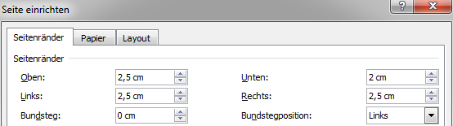
- Wähle im Menü Datei „Seite einrichten“ und gib
die Maße für die Seitenränder ein.
- Wähle als Schriftart „Arial“ aus.
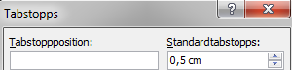
- Tipp: Stelle im Menü Absatz „Tabstopps“
die Tabstopps auf 0,5 cm ein.
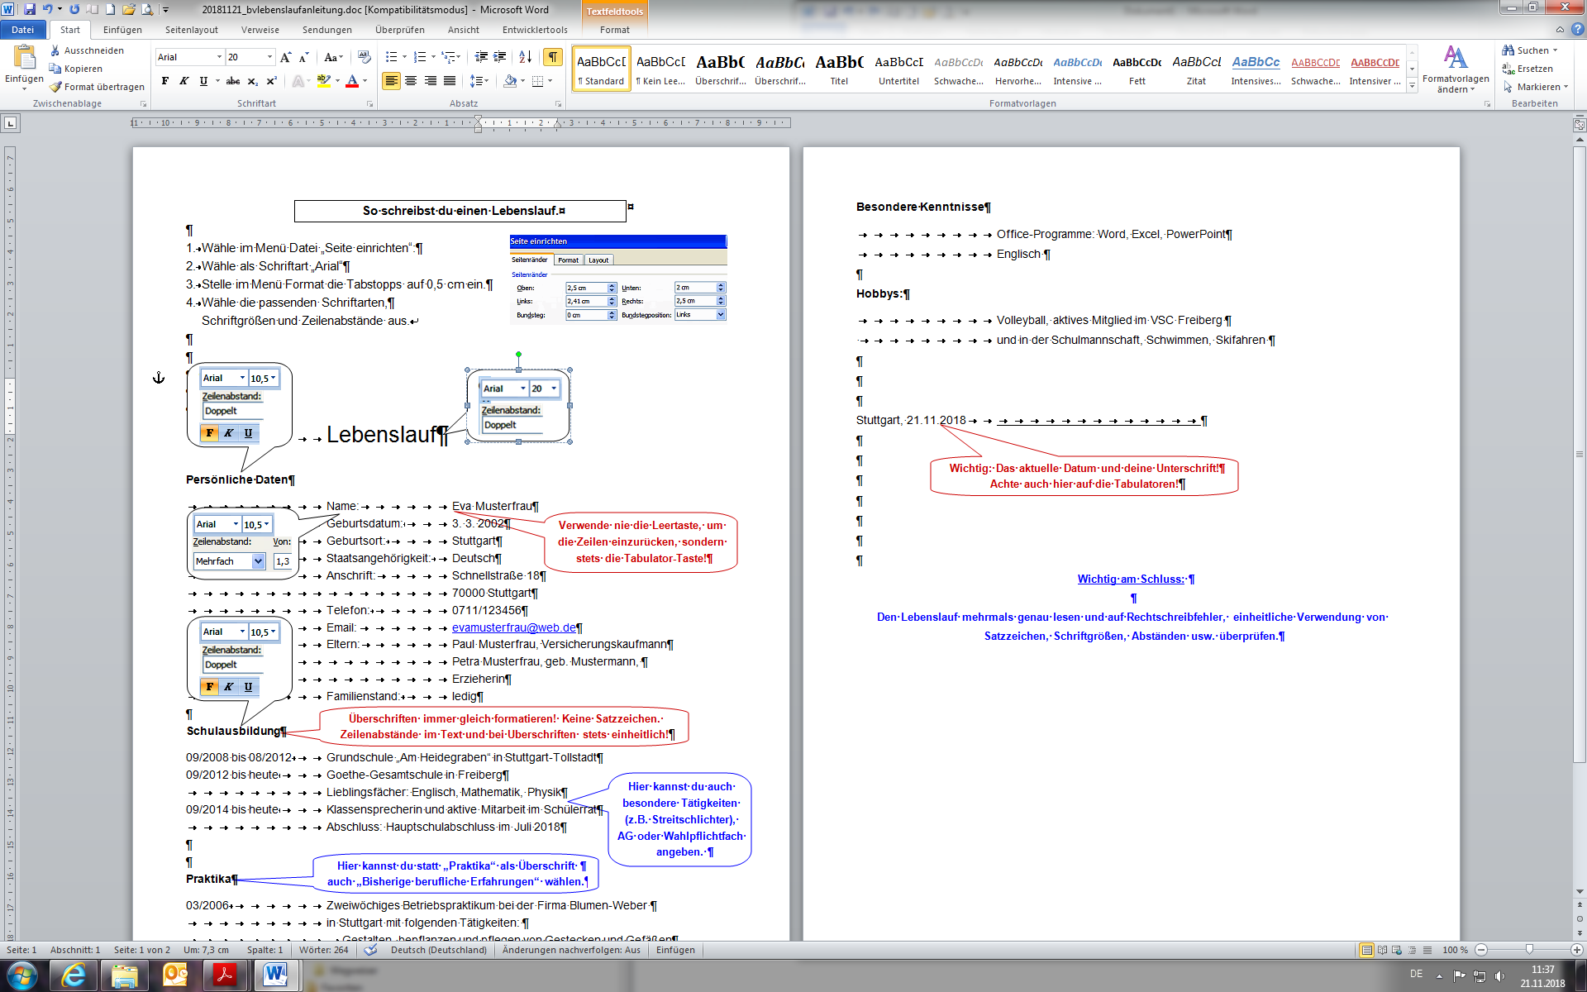
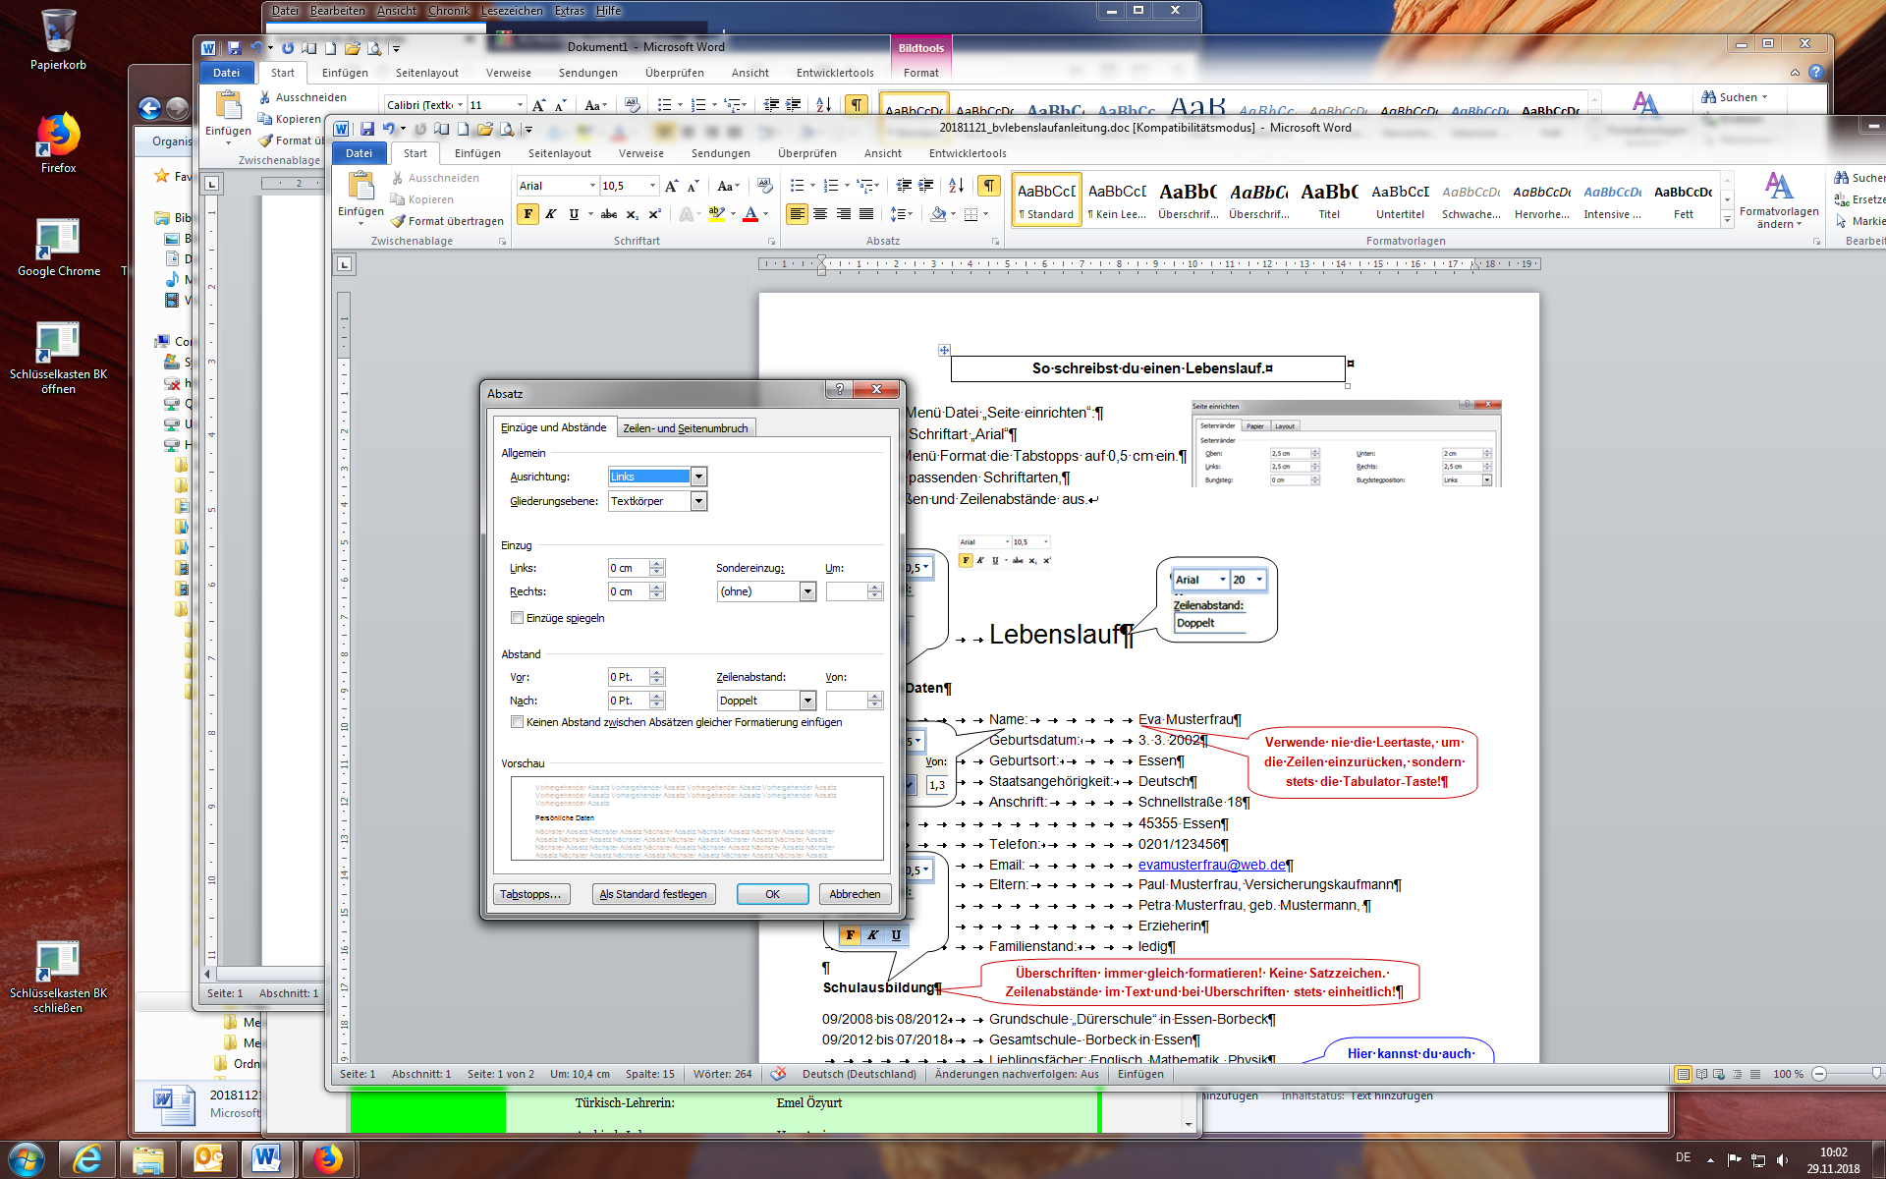
- Wähle die passenden Schriftarten, Schriftgrößen

und Zeilenabstände wie im Beispiel aus.
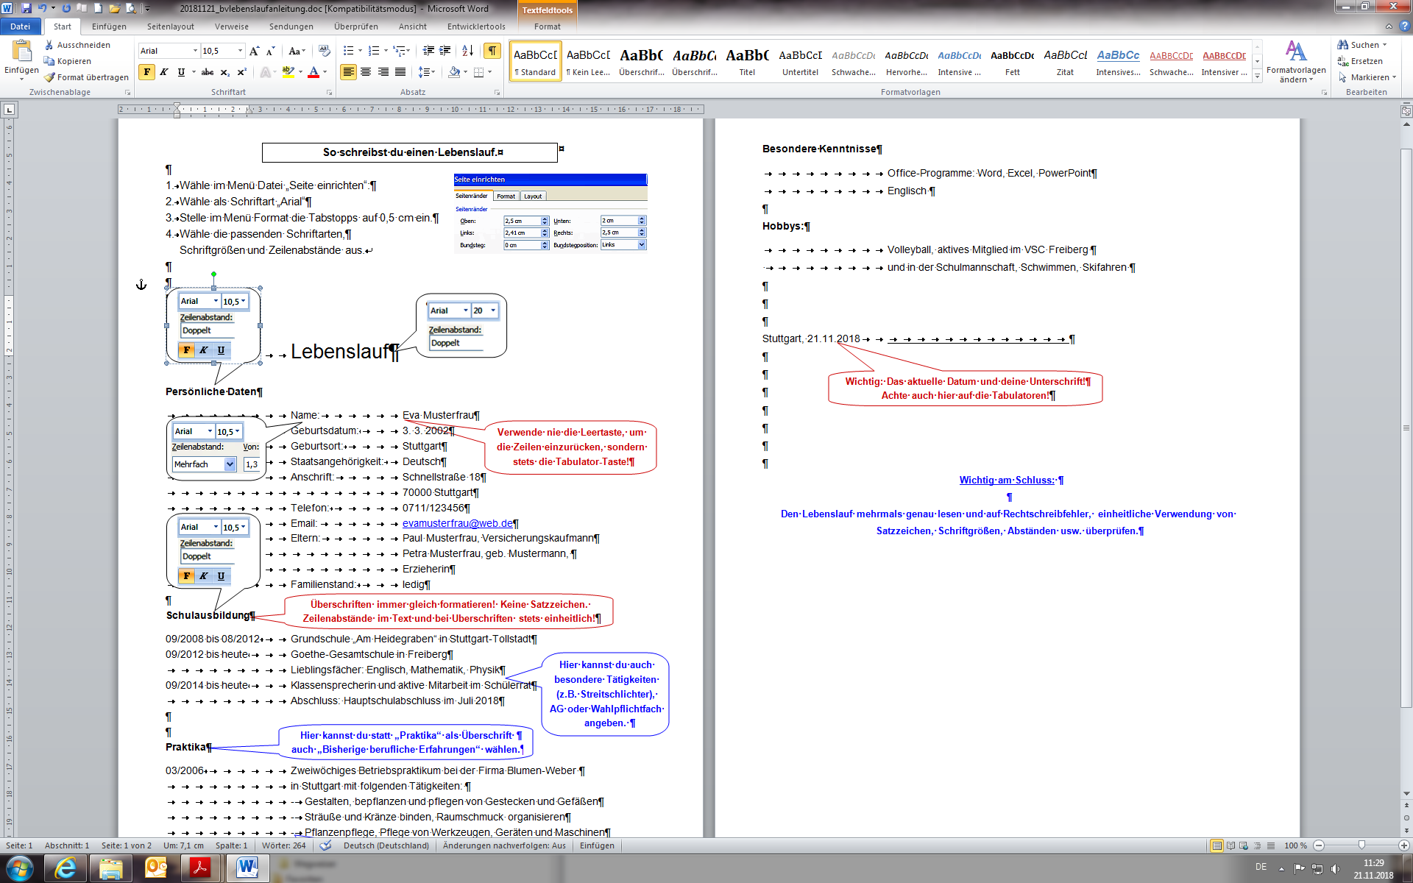

Lebenslauf
Verwende nie die Leertaste, um die Zeilen einzurücken, sondern immer die Tabulator-Taste!

Persönliche Daten
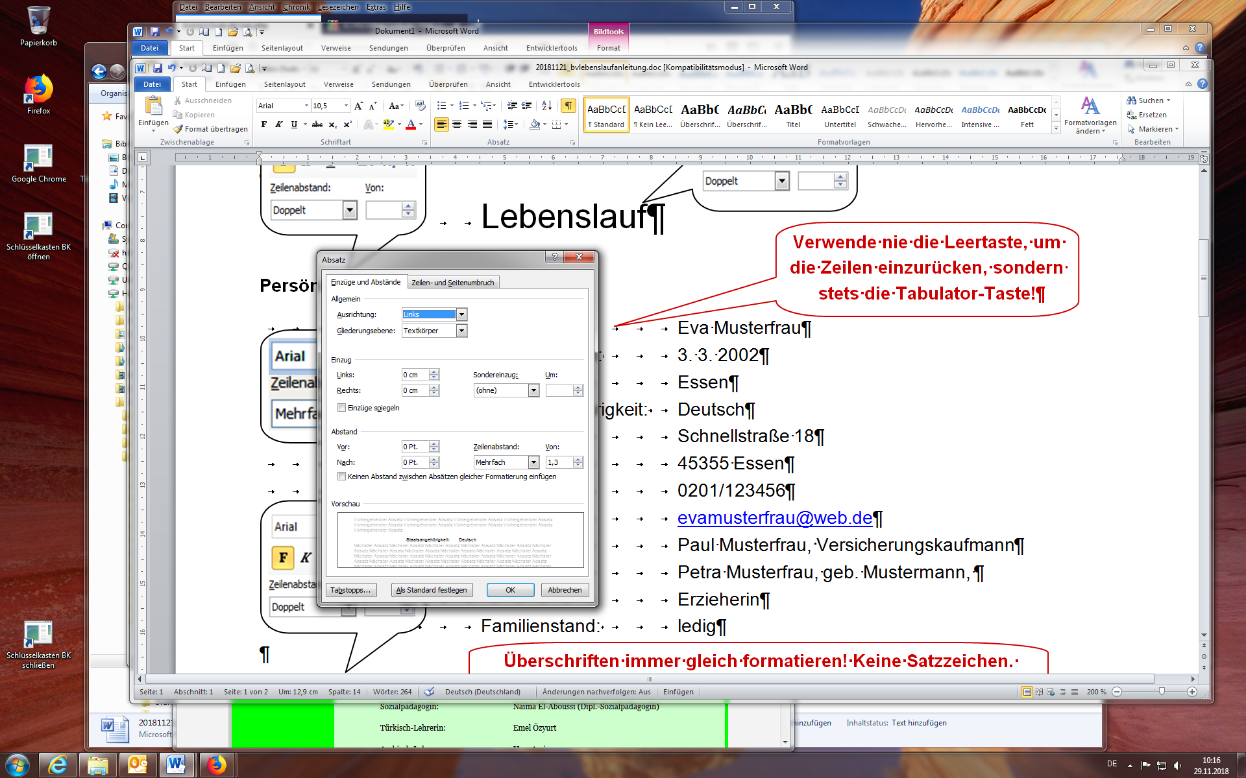
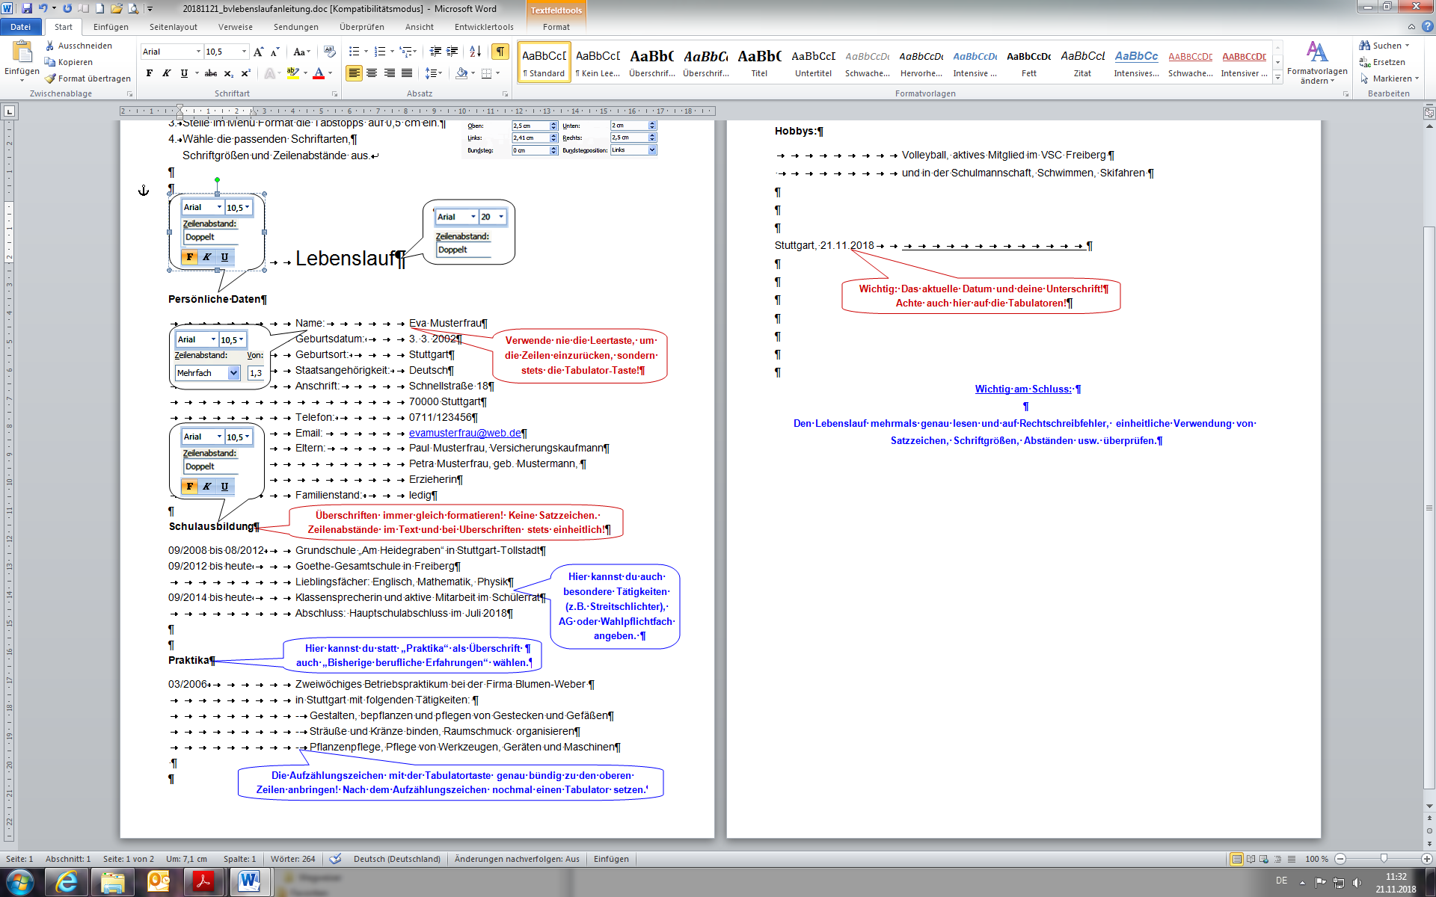
Name: Eva Musterfrau

Geburtsdatum: 03.03.2002
Geburtsort: Essen
Staatsangehörigkeit: Deutsch
Anschrift: Schnellstraße 18
45355 Essen
Telefon: 0201/123456

Email: evamusterfrau@web.de
Eltern: Paul Musterfrau, Versicherungskaufmann
Petra Musterfrau, geb. Mustermann,
Erzieherin
Familienstand: ledig
Überschriften immer gleich formatieren! Keine Satzzeichen.
Zeilenabstände im Text und bei Überschriften immer einheitlich machen!
Schulausbildung
09/2008 bis 08/2012 Grundschule „Dürerschule“ in Essen-Borbeck
Hier kannst du auch besondere Tätigkeiten (z. B. Streitschlichter), AG oder Wahlpflichtfach angeben.
09/2012 bis 07/2018 Gesamtschule- Borbeck in Essen
Lieblingsfächer: Englisch, Mathematik, Physik
09/2014 bis 07/2018 Klassensprecherin und aktive Mitarbeit im Schülerrat
seit 08/2018 Robert-Schmidt-Berufskolleg in Essen

Hier kannst du statt „Praktika“ als Überschrift
auch „Bisherige berufliche Erfahrungen“ wählen.
Praktika
03/2016 Zweiwöchiges Betriebspraktikum bei der Firma Blumen-Weber
in Essen mit folgenden Tätigkeiten:
- Gestalten, bepflanzen und pflegen von Gestecken und Gefäßen
- Sträuße und Kränze binden, Raumschmuck organisieren
- Pflanzenpflege, Pflege von Werkzeugen, Geräten und Maschinen
Die Aufzählungszeichen mit der Tabulatortaste genau bündig zu den oberen Zeilen anbringen! Nach dem Aufzählungszeichen nochmal einen Tabulator setzen.

Besondere Kenntnisse
Office-Programme: Word, Excel, PowerPoint
Englisch

Hobbys
Volleyball, aktives Mitglied im VSC Essen
und in der Schulmannschaft, Schwimmen

Essen, 21.11.2018

Wichtig: Das aktuelle Datum und deine Unterschrift!
Achte auch hier auf die Tabulatoren!

Wichtig am Schluss:
Den Lebenslauf mehrmals genau lesen und auf Rechtschreibfehler, einheitliche Verwendung von Satzzeichen, Schriftgrößen, Abständen usw. überprüfen.

Quellen und weitere Literaturhinweise

Vorlage Lebenslauf: Eigene Erstellung

Kompetenzen auf der Grundlage des Bildungsplans für die Ausbildungsvorbereitung z. B. für den Fachbereich Gesundheit/Erziehung und Soziales, bereichsspezifische Fächer und Deutsch/Kommunikation, AS 3

Zuordnung der Arbeitsaufträge zu den Kompetenzkategorien
Wissen | Fertigkeiten | Sozialkompetenz | Selbstständigkeit
Z 5 | Z 5 | Z 5 | Z 5

Info für Lehrkräfte: Dieses AB ist ausgerichtet am Fachbereich G/E und S. Eine Anpassung auf den eigenen Fachbereich ist möglich.

